профсоюз работников народного образования и науки РФ

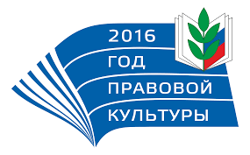

Публичный отчет

Чердынской районной территориальной организации профсоюза
работников народного образования и науки РФ

за 2016 год
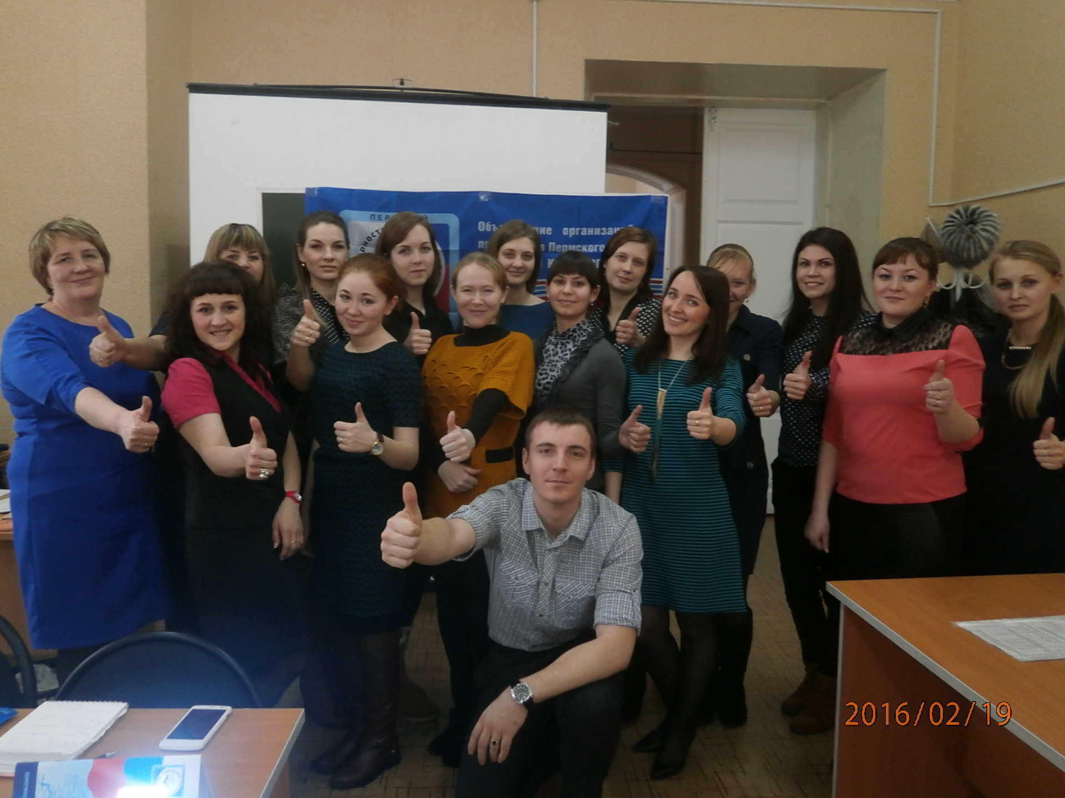

Содержание
Публичного отчета за 2016 год

I. Кредо организации.
II. Общая характеристика.
III. Инструменты деятельности.
1. Работа выборных органов.
2. Наиболее яркие массовые мероприятия.
3. Социальное партнерство.
4. Взаимодействие с институтами гражданского общества, социально ответственным бизнесом.
5. Обучение, методическая работа.
6. Информационная работа.
7. Финансовое укрепление.
IV. Работа по представлению и защите прав и интересов членов профсоюза.
1. Контроль за соблюдением законодательства, правовая защита.
2. Охрана труда.
3. Содействие творческому развитию педагогов.
4. Работа с молодыми педагогами.
5. Оказание дополнительных услуг членам профсоюза.


Наше кредо: Позитив и движение вперед!
НАШИ ПРИНЦИПЫ:
- Последовательность действий в достижении поставленных целей, четкое проблемно-целевое планирование деятельности.
- Непосредственное участие в работе общественных органов управления, временных и постоянных рабочих групп при органах власти.
- Постоянное повышение профессионального уровня профсоюзных кадров и актива. Обладание в переговорных процессах компетентностью не ниже, чем у оппонента.
- Опора на анализ ситуации и факты.
- Вовлечение в совместную деятельность членов Профсоюза.
- Информированность и информирование.
- Приоритет – молодым!
- Крепнем дружбой!

Наша Чердынская районная территориальная организация профсоюза работников народного образования и науки РФ объединяет 179 членов профсоюза.
Среди них 174 работающих, 25 человек до 35 лет.
Общее количество первичных профсоюзных организаций – 12.
В этом году количество первичных профсоюзных организаций в территориальной организации увеличилось на 2.
Охват профсоюзным членством 36.7%. Общее количество первичных профсоюзных организаций – 16.
По сравнению с 2015-м годом количество первичных профсоюзных организаций в территориальной организации увеличилось на 2. А общая численность членов профсоюза – на 3 человека.
Причиной сокращения численности членов профсоюза среди работающих по–прежнему является продолжающаяся оптимизация в образовательных организациях Пермского края, старение кадров, недостаточная информированность о деятельности профсоюза, многие не желают перечислять профвзносы.
Однако работа по созданию новых профсоюзных организаций позволила сохранить уровень численности практически на прежнем уровне.

ОСНОВНЫЕ ИНСТРУМЕНТЫ ДЕЯТЕЛЬНОСТИ.

1. Работа выборных органов

В 2016 году пленум районного комитета профсоюза был посвящен Году правовой культуры «О работе Чердынской районной территориальной организации профсоюза работников народного образования и науки РФ по повышению правовой культуры членов профсоюза».
Проведены 4 заседания президиума райкома профсоюза, и 4 семинара совещания с председателями профкомов.
С председателем Пермской краевой организации работников образования З. И. Галайда, были проведены встречи с педагогическими коллективами практически всех учреждений образования района.
В работе августовской конференции приняла участие Председатель Пермской краевой организации З.И.Галайда, после ее выступления создалась профсоюзная организация в Керчевском детском саду.

Задачи на ближайшую перспективу.

- В 2017 г. работать непосредственно с членами профсоюза, в то же время развивать онлайн-контакты с первичными профсоюзными организациями, членами профсоюза,
- добиваться увеличения численности членов профсоюза в существующих организациях,
- создать профорганизацию в МБОУ «Пянтежская ОШ».

2. Яркие мероприятия и конкурсы 2016 г.

Считаем яркие имиджевые мероприятия очень важным условием привлечения внимания к деятельности Профсоюза.
Некоторые из них:
- Районный чемпионат интеллектуальных игр.
- Краевой чемпионат интеллектуальных игр (команда Рябининской школы 4 место)
- Участие в коллективной поездке на теплоходе молодых педагогов Пермского края (наша команда – 12 человек), творческая презентация деятельности советов молодых педагогов.
- Районный туристический слёт с участием 4 команд учителей.
- Интернет-конкурс «Профстарты-2016» (совместно с туроператором «Пермский центр отдыха и туризма») приняли участие 44 педагога и 2 ученика, Результат: победитель в номинации фото «Оценка экспертов» команда «The best» - МАОУ Чердынская средняя общеобразовательная школа имени А.И.Спирина. Победитель в номинации"РЕПОРТАЖ":ПЕРВОЕ место: ученица 8 класса МБОУ «Кушмангортская ООШ».Наша организация стала победителем среди профсоюзных организаций по количеству участников в конкурсе.
- участие в Форуме председателей первичных профсоюзных организаций Пермского края под девизом «Сила - в единстве!» (совместно с крайсовпрофом).
- участие профсоюзных команд в районных мероприятиях.

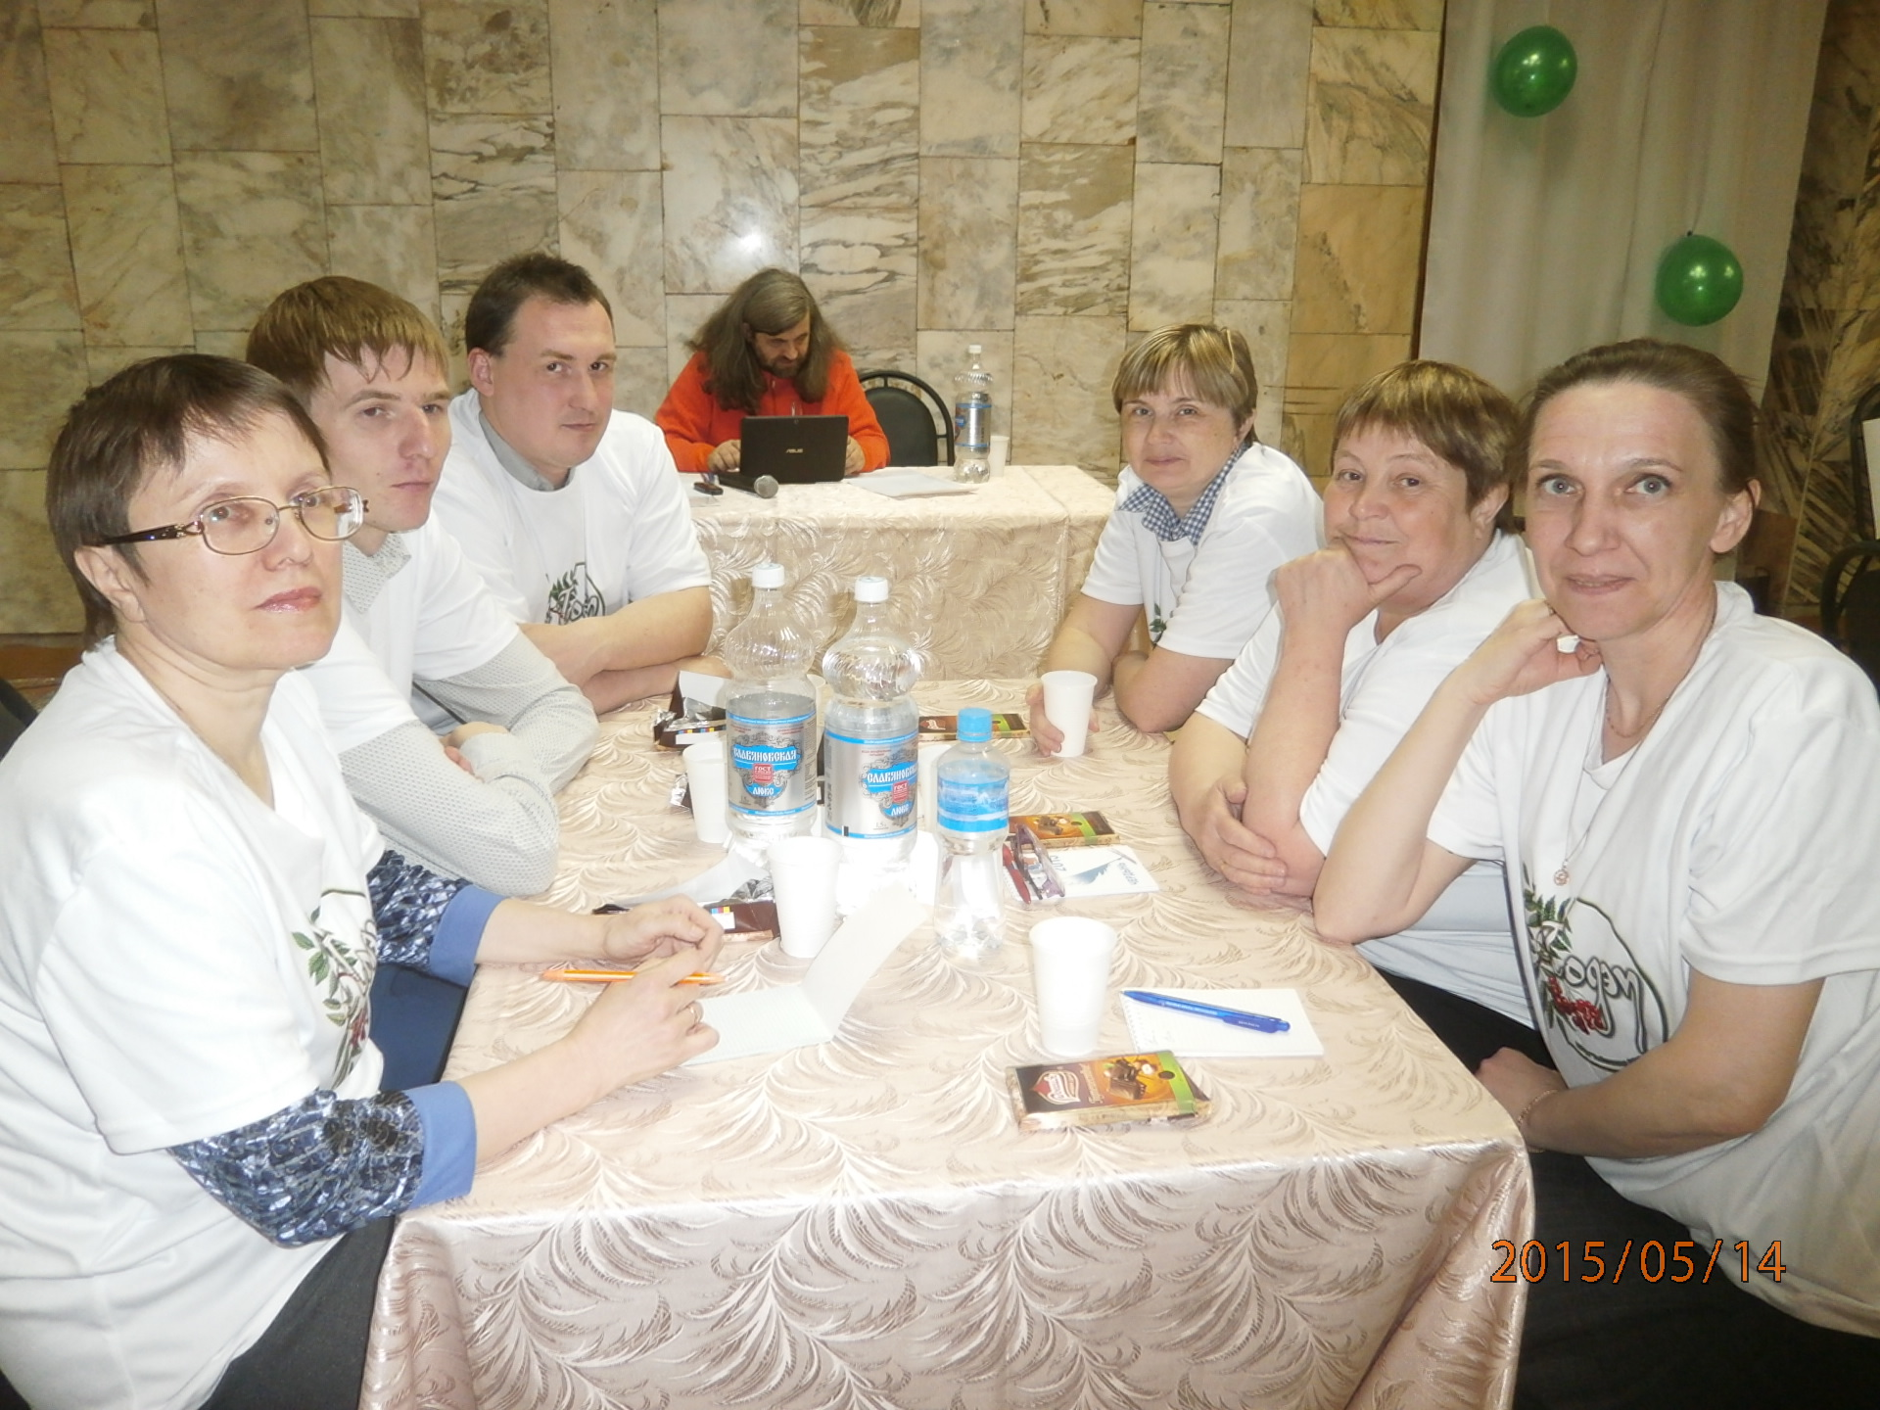
Задачи на ближайшую перспективу.

Продолжать проведение традиционных массовых имиджевых мероприятий.

3. Социальное партнерство.

Одним из важнейших условий эффективности работы профсоюзных организаций и фактором, формирующим имидж отраслевого профсоюза в целом, является конструктивный диалог с властью, развитие социального партнерства с целью защиты социально-экономических, трудовых прав и законных интересов работников.
Чердынская территориальная организация профсоюза работников народного образования и науки РФ строит свою работу по развитию социального партнерства на основе регионального отраслевого соглашения между региональной организацией профсоюза и Министерством образования и науки Пермского края, территориального (муниципального) отраслевого соглашения и коллективных договоров учреждений.
Стабильное функционирование системы взаимоотношений между государственными органами власти, руководителями образовательных учреждений и профсоюзными организациями обеспечивает взаимное участие сторон Соглашения в работе общественных органов управления.

В образовательных учреждениях района заключены коллективные договоры (далее КД) (5 договоров, все прошли уведомительную регистрацию).
Задачи на ближайшую перспективу:

- дальнейшее совершенствование правового и методического регулирования вопросов, связанных с защитой социально-экономических, трудовых прав, законных интересов работников;
- повышение ответственности сторон социального партнерства и должностных лиц за выполнение соглашений через организацию действенного текущего и итогового контроля за ходом реализации Соглашения и коллективных договоров.

4. Взаимодействие с институтами гражданского общества.

- Председатель районной территориальной организации Л.Е.Попова является членом общественного совета по образованию, членом аттестационной комиссии, членом комиссии по стимулирующим выплатам руководителям ОУ, членом комиссии по награждению работников УО, членом комиссии по организации летнего отдыха детей, членом комиссии по распределению путёвок по санкуру.
- Взаимодействуем с редакцией районной газеты «Северная звезда», с газетой «Профсоюзный курьер».
Считаем важным направлением в работе Крайкома и поддерживаем его во взаимодействии с различными коммерческими организациями, готовыми к благотворительной деятельности и деятельности по расширению сферы услуг для социальной сферы:
- Взаимодействие с туристическим оператором «Пермский центр отдыха и туризма»:
а) Туристические туры со скидками для членов профсоюза и дополнительной премией для председателей РТО.
б) Конкурсы для работников образования и обучающихся. 1 проект – краевой конкурс «Профстарты – 2016» (ноябрь-декабрь, 2016 г.). 44 участника из 14 образовательных учреждений.
г) Составление единой электронной базы членов профсоюза
Таким образом, работа по расширению взаимодействия районной организации профсоюза с различными институтами гражданского общества способствует формированию современного имиджа организации, вызывает интерес у молодых педагогов, помогает более успешно решать многотрудные социально-экономические проблемы членов профсоюза.

Задачи на ближайшую перспективу:

1. Продолжить взаимодействие с различными социально ориентированными партнерами в гражданском обществе.
2. Поддерживать Крайком в развитии новых направлений сотрудничества.

5. Обучение. Методическая работа.

1. В течение 2016 года благодаря работникам аппарата крайкома:
- Прошли обучение вновь избранные председатели первичных профсоюзных организаций в 2 сессии на базе РУЦП.
- Провели обучающий семинар по охране труда.
- Приняли участие в семинаре для председателей молодёжных советов по всем направлениям профсоюзной работы.
2. Проведено четыре районных семинара-совещания для председателей первичных профсоюзных организаций.
3. Проведены встречи с руководителями образовательных организаций и педагогическими работниками района с З.И.Галайда.

Задачи на ближайшую перспективу:

- Усилить обучение профсоюзного актива по разным направлениям деятельности.
- Продолжить обучение внештатных правовых и технических инспекторов труда.

6. Информационная работа.

Чердынская районная территориальная организация Профсоюза работников народного образования и науки РФ использует в своей работе разнообразные информационные ресурсы.
1. Проходят профсоюзные собрания, личные встречи, индивидуальные и групповые консультации членов профсоюза. Один раз в год проходит пленум районной организации, четыре раза в год – районные совещания председателей ППО профсоюза с приглашением работников Крайкома. Обсуждаются актуальные проблемы и вопросы, проводятся «круглые столы», обобщается опыт территорий. Проходят заседания президиума РТО.
2. Была создана база электронных адресов всех председателей ППО, что способствует эффективной и оперативной рассылке информационных материалов. Сегодня профсоюзные документы, информационные листки, актуальные предложения получают все первичные организации.
3. Сотрудничаем с газетой «Северная звезда», «Профсоюзный курьер» - 2 публикации.
4. В каждой первичной профсоюзной организации традиционно есть профсоюзный стенд, наполняемость которых контролирует профком.
5. В своей работе активно используются социальные сети.
Основные формы распространения информации – электронная рассылка (во все первичные проф.организации), профсоюзные собрания.
Выписываем газету «Профсоюзный курьер» – электронный вариант.

Задачи на ближайшую перспективу:

Активно работать в рамках Года PR – движения в Профсоюзе.

8. Финансово-хозяйственная деятельность.

Доходы территориальной организации за 2016 год сохранились практически на уровне 2015 года.
Финансовое обеспечение деятельности организации позволило работать стабильно, многие мероприятия проводились за счёт спонсорских средств.
В крайком профсоюза финансовые средства перечислялись полностью.
Задачи на ближайшую перспективу в данном вопросе – работа над увеличением численности членов профсоюза.

II. РАБОТА ПО ПРЕДСТАВЛЕНИЮ И ЗАЩИТЕ ЗАКОННЫХ ПРАВ И ИНТЕРЕСОВ ЧЛЕНОВ ПРОФСОЮЗА.

Правозащитная деятельность районной профсоюзной организации осуществлялась внештатным правовым инспектором труда Л.Е.Поповой по следующим направлениям:
- осуществление профсоюзного контроля за соблюдением трудового законодательства;
- оказание бесплатной юридической помощи по вопросам законодательства и консультирование членов профсоюза;
- информационно - методическая работа по правовым вопросам;
- проведение обучающих семинаров.
.
Судебная форма защиты социально-трудовых прав работников образования по-прежнему является одним из самых эффективных и результативных способов правовой защиты. Правовая помощь по делам в связи с обжалованием решений Управления Пенсионного фонда об отказе в назначении досрочной трудовой пенсии по старости, оказана 2 педагогам.
Огромную помощь в юридических вопросах оказывает крайком профсоюза. Чаще всего такая необходимость возникает при оформлении пенсии по выслуге лет. Кроме того, за помощью часто обращаются руководители образовательных учреждений, при сокращении штата, изменении условий труда и других ситуациях. Большинство руководителей стараются, чтобы внутренние вопросы изначально решались законным путём, не ущемляя интересов работников.
В отчётном периоде осуществлялись бесплатные юридические консультации работников, руководителей учреждений, пенсионеров в порядке личного приёма и по телефону. Всего 12.
Правовая помощь оказана в 3 случаях, в том числе: 2 - по разработке коллективных договоров, 3 – по составлению исковых заявлений в судебные инстанции, связанные с отказом органов, осуществляющих пенсионное обеспечение в досрочном назначении пенсии.
Нарушений прав профсоюзов за отчетный период по форме 5-ПИ не зарегистрировано.
В помощь членам профсоюза в образовательные учреждения по вопросу регулирования продолжительности рабочего времени и особенностей, связанных с режимом рабочего времени учителей, преподавателей, других педагогических и иных категорий работников образовательных организаций, направлены разъясняющие материалы в газете – 7 номеров.
В целях распространения правовых знаний в рамках обучающих семинаров в отчетном году проведено 4 семинарских занятия по различным вопросам правозащитной деятельности.

Задачи на ближайшую перспективу.

1. Повышение роли и компетентности внештатной правовой инспекции.

2. Вопросы Охраны труда.

Приоритетные направления в 2016 г.
1. Повышение грамотности членов профсоюза в вопросах охраны труда через различные формы обучения, в том числе через аккредитованные организации.
2. Усиление роли внештатных технических инспекторов через совершенствование административно-общественного контроля за соблюдением работодателями Законодательства об охране труда.
3. Мотивация профсоюзного членства через охрану труда.
Результаты работы:
1. Прошли обучение и проверку знаний требований охраны труда с выдачей соответствующего удостоверения 2 человека.
2. Подготовлен и проведён обучающий семинар по охране труда с профактивом, руководителями, специалистами, другими работниками.
3. Периодические медосмотры в 2016 году проводились за счет поликлиники.

Задачи на ближайшую перспективу.

1. Продолжать оказывать методическую и практическую помощь руководителям образовательных организаций, председателям ППО, внештатным техническим инспекторам труда, другим работникам в создании и функционировании системы управления охраной труда и проведении специальной оценки условий труда.

3. Содействие творческому развитию педагогов.

Райком профсоюза активно участвует в проведении конкурса «Учитель года»: работа в оргкомитете, в составе общественного жюри. Награждены специальными призами райкома профсоюза 7 участника конкурса.
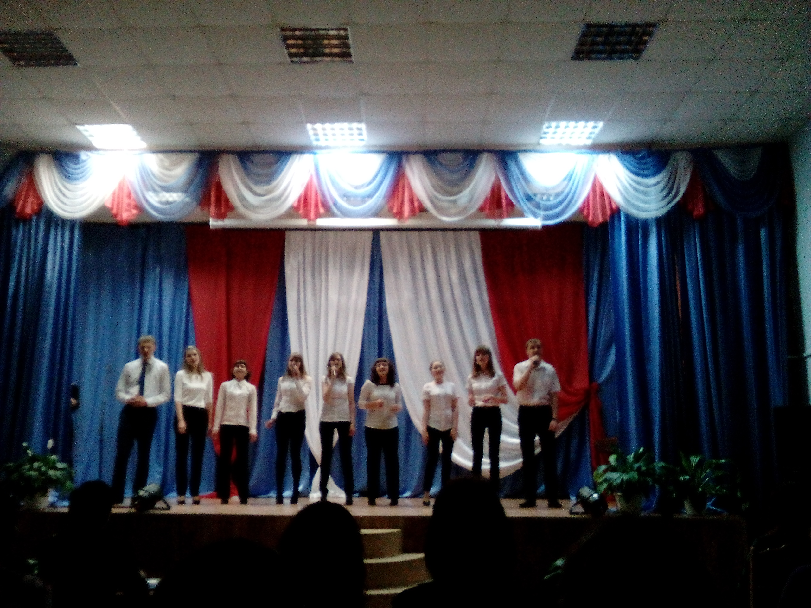 В 2016 г. активно участвовали в Интернет-конкурсе среди педагогических работников творческого направления с привлечением учеников и родителей. Это конкурс «Профстарты-2016».

Задачи на ближайшую перспективу.

Продолжить активное участие в организации и проведении творческих отраслевых конкурсов, круглых столов, конференций, а также проводить свои профсоюзные интересные форумы и конкурсы, направленные на развитие творческого потенциала педагогических работников.

4. Работа с молодыми педагогами.

Работа с молодежью остается приоритетным направлением в деятельности Чердынской районной территориальной организации профсоюза работников народного образования и науки РФ.
2016 год в Общероссийском профсоюзе образования был объявлен Годом правовой культуры. В связи с этим основной упор был сделан на повышение правовой грамотности у молодых членов профсоюза, на юридическую помощь молодым работникам образования и разъяснительную работу с Советом молодых педагогов по основным направлениям деятельности Профсоюза.
В начале года совместно с председателем Совета молодых педагогов и местной территориальной организации была проделана большая работа. Среди молодых педагогов района был проведен мониторинг, в котором приняло участие 26 человек из 16 ОУ. Данный анализ позволил нам составить список актуальных вопросов и проблем, волнующих работников отрасли в возрасте до 35 лет.
В феврале 2016 года был создан Совет молодых педагогов. Участие в конкурсах педагогического мастерства позволяет молодым педагогам раскрыться, поверить в свои силы и еще больше влюбиться в профессию. Ежегодно молодые педагоги района, заявляются на конкурс «Учитель года». В этом году Совет молодых педагогов подготовил яркое представление –поздравление на этом конкурсе. Молодёжь активно участвует во всех мероприятиях, проводимых райкомом профсоюза и в районных мероприятиях (таких как КВН, интеллектуальные игры).
ОРГАНИЗАЦИЯ КАЧЕСТВЕННОГО ДОСУГА.
Помочь молодому педагогу не только вырасти профессионально, но и организовать качественный досуг – еще одна основная задача нашего объединения.
В мае 2016 года молодёжный совет района (12 чел.) принял участие в поездке на теплоходе. Во время поездки участвовали в выступлениях Советов молодых педагогов.
Активно молодые педагоги участвуют в спортивных и туристических мероприятиях, в смотрах творчества, в агитбригадах.
ВЗАИМОДЕЙСТВИЕ СО СМИ.
О наших молодых работниках отрасли пишут в газетах (местных, краевых). Есть страничка в Социальных сетях.
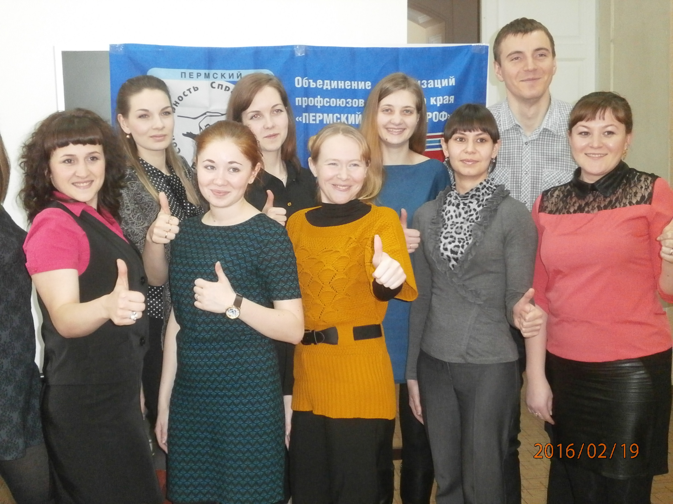
РАБОТА СО СПОНСОРАМИ.
На наши мероприятия доброжелательно откликаются спонсоры, которые готовы предоставлять бесплатно свои сертификаты для проведения мероприятий.
Сотрудничаем с туристическим оператором «Пермский центр отдыха и туризма». Молодые педагоги активно участвовали в интернет-сообществе для педагогов и их обучающихся – «Профстарты-2016». Сотрудничают с КДЦ «Ветлан».
Задачи на ближайшую перспективу:

1. Продолжить активную деятельность СМП.

8. Оказание дополнительных услуг членам профсоюза.

В 2016 г. продолжал действовать региональный закон «О санаторно-курортном лечении и оздоровлении работников бюджетной сферы», согласно которому под контролем профсоюзных организаций распределено 10 путёвок.

Популярны среди работников отрасли поездки выходного дня, организуемые районной профсоюзной организацией. В 2016 году члены профсоюза побывали в г.Соликамск, турпоездки на «Узкую улочку», «Каменный город», «Белогорский монастырь».
Помимо различных подходов к оздоровлению в районной организации профсоюза успешно развиваются и другие формы организации дополнительных услуг членам профсоюза.
Это различные виды материальной помощи, в том числе из средств краевого совета профсоюзов в увеличенном размере и в особых жизненных ситуациях (1 чел.)
Задачи на ближайшую перспективу.

- Поддерживать и расширять перечень партнеров для организации льготного оздоровления и отдыха членов профсоюза.
- Добиваться проведения бесплатных медицинских осмотров работников.
- Добиться продления действия регионального закона «О санитарно-курортном оздоровлении работников бюджетной сферы на 2018 – 2020 г.г.»;
- Продолжить участие в организации и проведении творческих конкурсов; проводить свои профсоюзные форумы и конкурсы.
- Усилить обучение профсоюзного актива по разным направлениям деятельности.
